


Direcció i Coordinació del Centres
Departament d’Orientació

Des del Servei Municipal d’Orientació (SMO) de l’Ajuntament de Palma contactam de nou amb vosaltres per convocar-vos a la presentació del material i les activitats que formen part del programa “Palma Educa”:
- Material d’orientació vocacional de l’SMO que inclou:
- El CD.ROM “Recull de materials de suport per a l’orientació. 2010-2011”.
- Programa d’activitats educatives 2010-11.
- Programa “DecideiX”: Itineraris personalitzats i tallers col·lectius de presa de decisions.

La presentació tindrà lloc els dies:
dijous dia 25 de novembre a les 12 hores
dimarts dia 30 de novembre a les 12 hores

Imprescindible que confirmeu la vostra assistència, ja que l’aforament és limitat, indicant quin dia triau al tel. 971 242 642 (Llucia Albertí o Patricia Castaño) o per correu electrònic a l’adreça infoeduca@edu.a-palma.es.

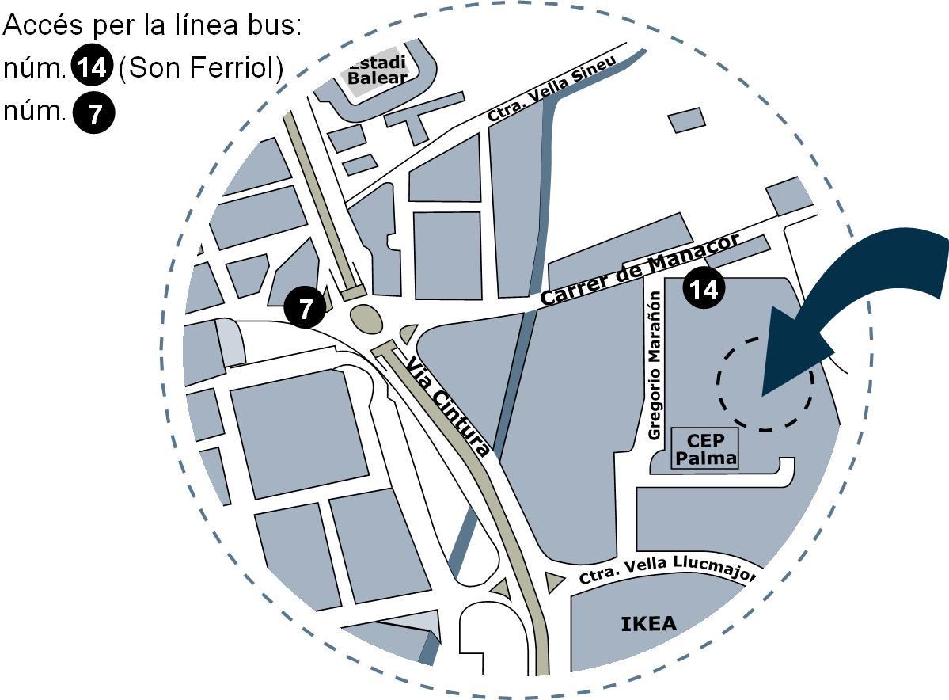

LLOC:
CEPA Son Malferit:
c/ Gregorio Marañón, s/n.
(annex al CEP de Palma)




SERVEI MUNICIPAL D’ORIENTACIÓ

i Suport a l’Educació i la Formació
C/ de Gregorio Marañón, s/n 07007 Palma, • tel. 971 242 642 – Fax 971 249 670
e-mail: infoeduca@edu.a-palma.es • www.palmaeduca.cat

